**Санкт-Петербургский национальный исследовательский университет информационных технологий, механики и оптики**



**УЧЕБНЫЙ ЦЕНТР ОБЩЕЙ ФИЗИКИ ФТФ**

|  |  |  |  |  |  |  |  |
| --- | --- | --- | --- | --- | --- | --- | --- |
| **Группа** | P3110 | | | **К работе допущен** | |  | |
| **Студент** | | Цыпандин Николай Петрович | | **Работа выполнена** | | |  |
| **Преподаватель** Коробков Максим Петрович | | | | **Отчет принят** | | | |
|  |  |  |  |  |  |  |  |

**Рабочий протокол и отчет по**

**лабораторной работе № 3.06**

Изучение электрических свойств сегнетоэлектриков

**Цель работы:**

1. Определение значений электрического смещения насыщения , остаточной поляризации , коэрцитивной силы для предельной петли гистерезиса сегнетоэлектрика.
2. Расчёт диэлектрических потерь за цикл переполяризации сегнетоэлектрика.
3. Получение зависимостей смещения и диэлектрической проницаемости от напряжённости электрического поля .
4. Определение значений начальной и максимальной диэлектрической проницаемости.

**Задачи, решаемые при выполнении работы:**

1. Измерить и записать в протокол измерений в делениях шкалы экрана значения параметров и , которые соответствуют предельной петле гистерезиса.
2. Для значений напряжения в диапазоне с шагом в и в диапазоне с шагом в измерить и записать координаты и правой вершины петель гистерезиса.
3. Рассчитать значения коэрцитивного поля , электрической индукции в состоянии насыщения и остаточной поляризации . Оценить погрешность полученных результатов.
4. Найти площадь предельной петли гистерезиса в делениях шкалы экрана по сделанной фотографии или эскизу. По найденным ранее значениям и в делениях шкалы оценить значение тангенса угла диэлектрических потерь.
5. С помощью записанных в Таблице 1 значений коэффициентов усиления и заполнить колонки и , рассчитав значения напряжённости электрического поля и электрической индукции. Построить график зависимости , отражающий ход основной кривой поляризации.
6. Найти значения диэлектрической проницаемости сегнетоэлектрика для всех значений напряжённости электрического поля. Построить график зависимости
7. С помощью экстраполяции полученной зависимости к нулевому значению напряжённости электрического поля найти значение начальной диэлектрической проницаемости . Оценить величину его погрешности.
8. На графике найти максимальное значение диэлектрической проницаемости . Оценить величину его погрешности. Определить напряжённость , которой соответствует .

**Объект исследования:** сегнетоэлектрик.

**Метод экспериментального исследования:** прямые и косвенные измерения.

**Рабочие формулы:**

**Измерительные приборы:**

|  |  |  |  |  |
| --- | --- | --- | --- | --- |
| № | Наименование | Предел измерений | Цена деления | Погрешность прибора |
| 1 | ИСХ1 (измеритель статических характеристик) | -4 - 4 дел | 0,1 дел | 0,05 дел |

**Схема установки:**

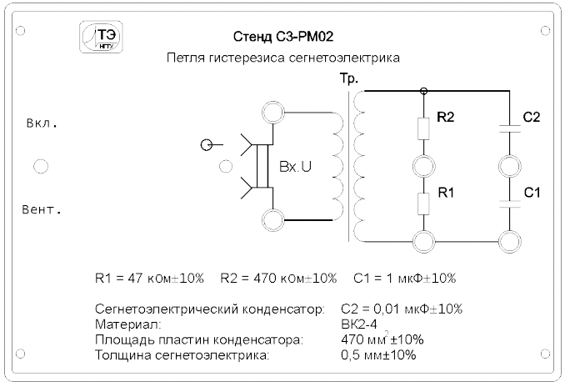

Общий вид лабораторной установки Принципиальная схема установки

**Результаты прямых измерений и их обработки:**

Эскиз предельной петли гистерезиса:

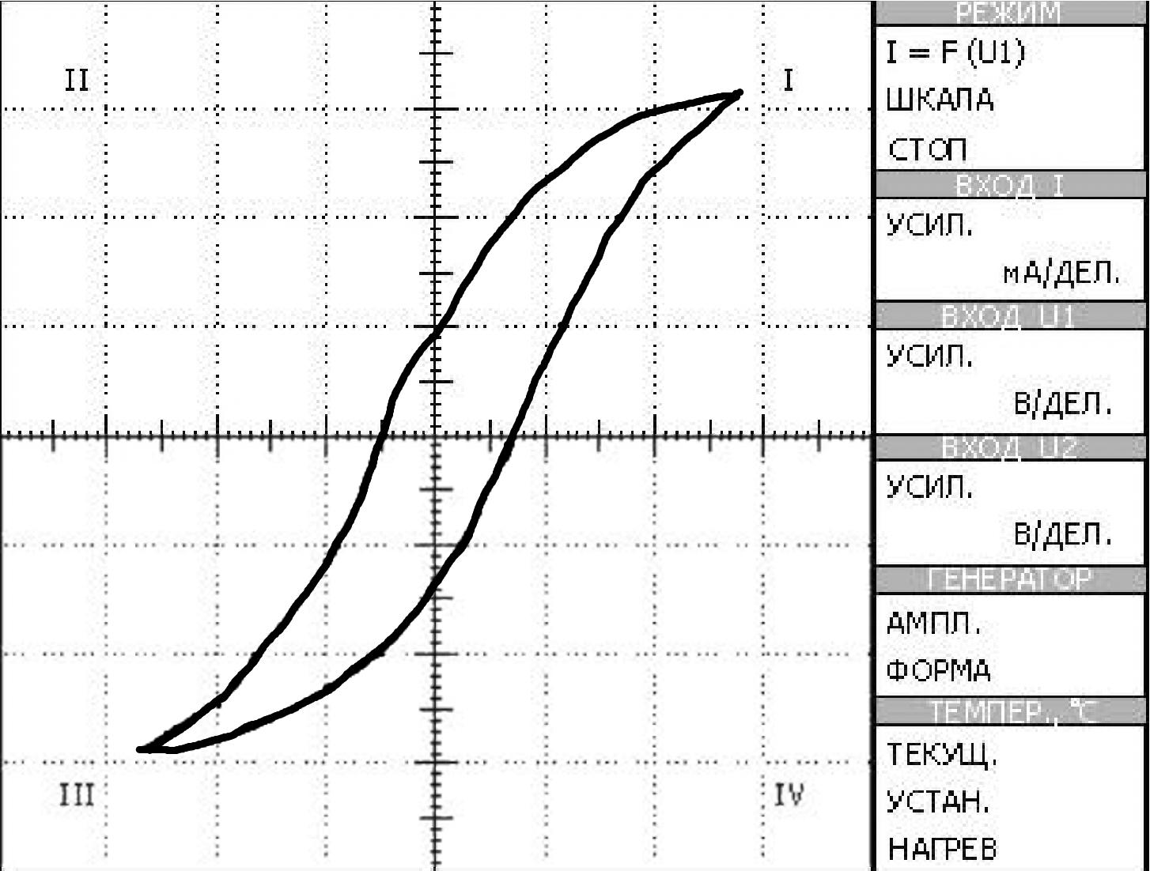

# Измерения проводились:

Понедельник 15 Март 2021 16:00 – 16:50

**Расчёт результатов косвенных измерений:**

Коэрцитивное поле:

Электрическая индукция в состоянии насыщения:

Остаточная поляризация:

Я выбрал множество точек на петле гистерезиса, и сделал полиномиальную регрессию 4-й степени для верхней и нижней половины:

Тогда площадь предельной петли гистерезиса в делениях шкалы экрана будет примерно равна:

Найдём тангенс угла диэлектрических потерь в сегнетоэлектрике:

Для экстраполяции полученной зависимости к нулевому значению напряжённости электрического поля я использовал полиномиальную регрессию 6-й степени, из которой следует, что .

Максимальное значение диэлектрической проницаемости . Этому значению диэлектрической проницаемости соответствует .

**Расчёт погрешности измерений:**

Погрешность напряжённости электрического поля (и коэрцитивного поля):

Погрешность электрической индукции (а также индукции в состоянии насыщения и остаточной поляризации):

Погрешность диэлектрической проницаемости:

Погрешность тангенса угла диэлектрических потерь в сегнетоэлектрике:

Погрешности начальной и максимальной диэлектрических проницаемостей:

**Графики:**

**Окончательные результаты:**

**Выводы и анализ результатов работы:**

Зависимость электрической индукции (смещения) от напряжённости электрического поля в сегнетоэлектрике нелинейная: сначала функция медленно растёт, затем её рост ускоряется, а потом плавно начинает замедляться.

Диэлектрическая проницаемость так же зависит нелинейно от напряжённости – сначала с ростом напряжённости растёт и диэлектрическая проницаемость, но в какой-то момент она достигает своего максимального значения и далее медленно убывает.